Practica windows 7
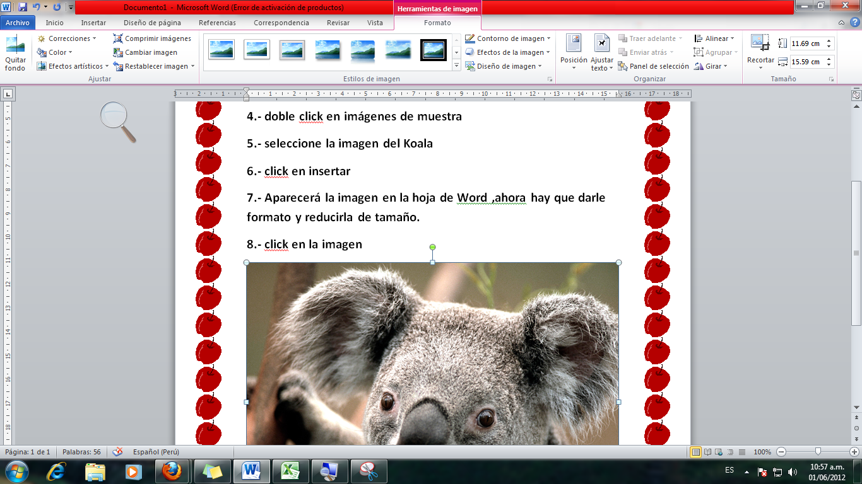
1.- Abrir Microsoft Word
2.- Luego haga clic en insertar
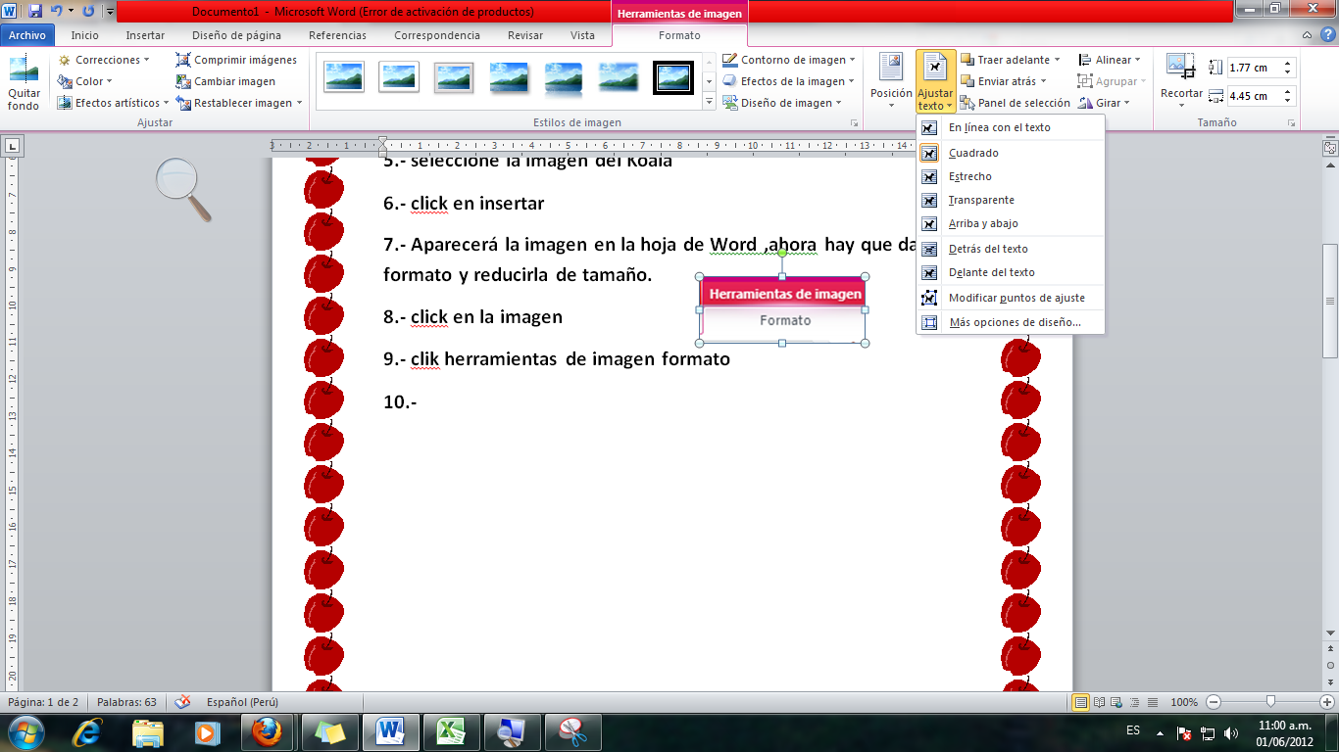
3.- clic en imagen
4.- Doble clic en imágenes de muestra
5.- Seleccione la imagen del Koala
6.- clic en insertar
7.- Aparecerá la imagen en la hoja de Word ahora
Hay que darle formato y reducirla de tamaño.
Koala
8.- clic en la imagen
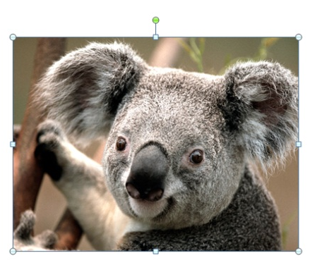
9.- clic herramientas de imagen formato
10.- clic en Ajustar texto cuadrado
11.- Aparentemente no sucede nada selecciona la imagen clic sin soltar y mueve el mouse y notaras que la imagen se mueve con libertad, ahora posiciónate en uno de los círculos y veras que cambia a dos flechitas señalando en sentido contrario clic sin soltar y arrastra el mouse y veras que podrás cambiar de tamaño hay un pequeño círculo verde en la parte superior y te posicionas en él y click sin soltar arrastra el mouse y notaras que la figura girara.
12.- Ponle su nombre en la parte superior
13.- Abrir un nuevo documento presiona las teclas CRTL + U

14.- Luego haga clic en insertar
15.- clic en imagen
16.- Nota que sale por defecto las carpetas imágenes muestra activada selecciona la imagen de tulipanes.
17.- clic en insertar aparece la imagen de tulipanes
18.- Ahora usaremos una nueva herramienta (recorte)
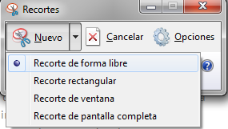
17.- Clic en Inicio
18.- clic en Todos los programas
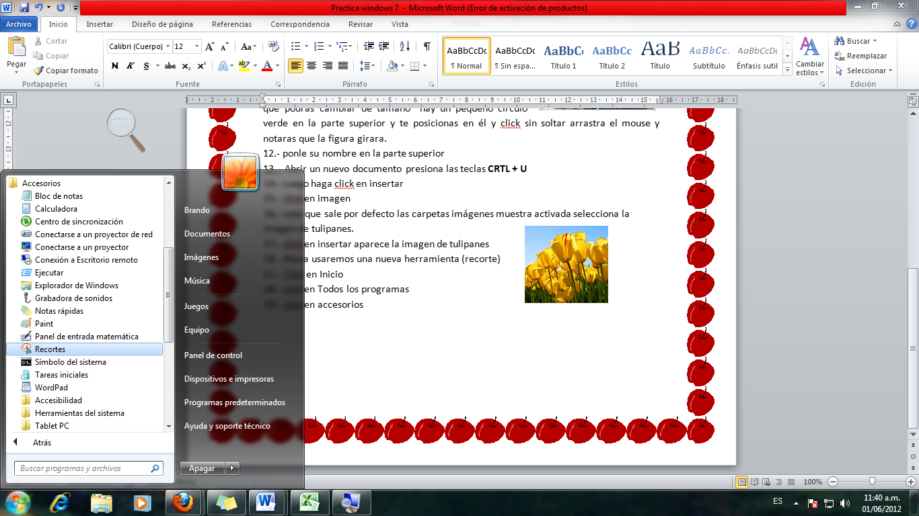
19.- clic en accesorios
20.- clic en recortes

21.- Aparece esta ventana vas a dar click en
La flechita y selecciona recorte de forma
Libre.
Profesor: Vizarreta Diaz, Carlos
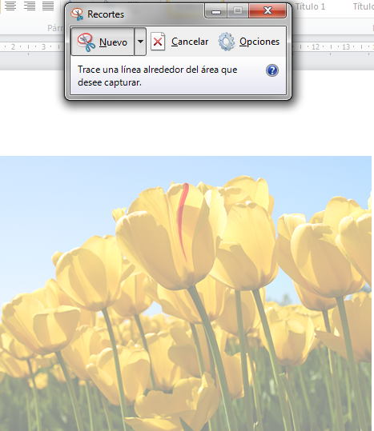
22.- Luego te saldrá este cuadro donde el puntero se transforma en una tijera y tendrás que trazar una línea alrededor de la figura que desee capturar.
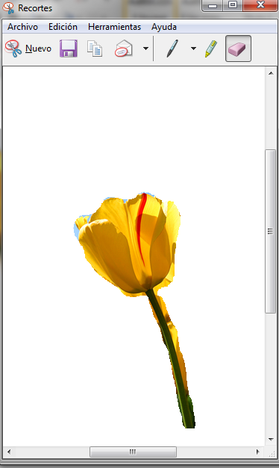
23.- Una vez que hayas trazado la línea aparecerá esta ventana donde podrás copiar la imagen
Y pegarla en la hoja de Word.

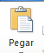
24.- Selecciona la hoja de Word clic en pegar.

25.- Ahora dale formato
y ponle nombre Tulipán

26.- Ahora abre Microsoft Excel
27.- Abre también PowerPoint
28.- Ahora vamos a presionar unas teclas, pero describe que aparece en pantalla

WINDOWS + Barra Espaciadora ……………………………………………………………………………

WINDOWS + ALT ……………………………………………………………………………

WINDOWS + TAB ……………………………………………………………………………

WINDOWS + ALT + TAB ……………………………………………………………………………

29.- Ahora clic en inicio, clic en todos los programas, clic en accesorios
30.- Selecciona notas rápidas
31.- Aparece un pequeño cuadro de color amarillo
32.- Apuntado al cuadro botón derecho del mouse y cámbiale de color
33.- Crear 4 notas rápidas que describen las teclas antes mencionadas.
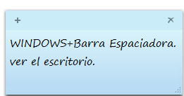
SECRETARIADO 112

Profesor: Vizarreta Diaz, Carlos

